领用/保管人对本人名下的资产申请“存放地点变动”
（单项变动，生成变动单）
- 在首页上面点击[资产管理]，进入资产管理界面
- 在左侧导航栏选择[资产调拨]，选择[存放地点变动]
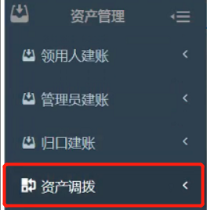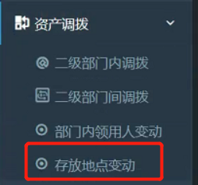
- 进入“存放地点变动”界面，点击[存放地点变动申请]
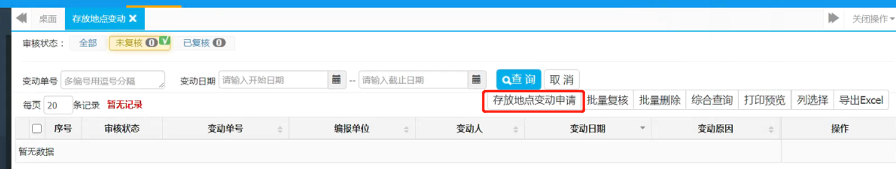
- 进入“本人名下所有资产”界面，在该页面选中需要调拨的资产，将鼠标移动到右下角圆圈，点击弹出框内的[生成调拨单]
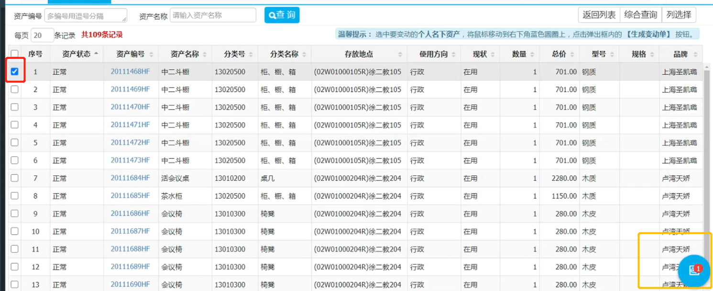
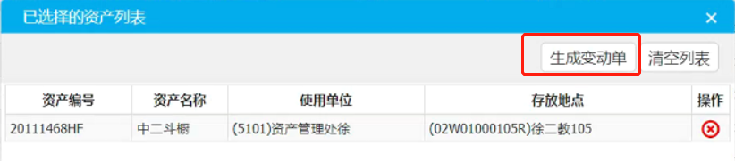
- 填写调拨单中变动后的[存放地点]、[变动原因]，（带有红色标注选项为必填选项）
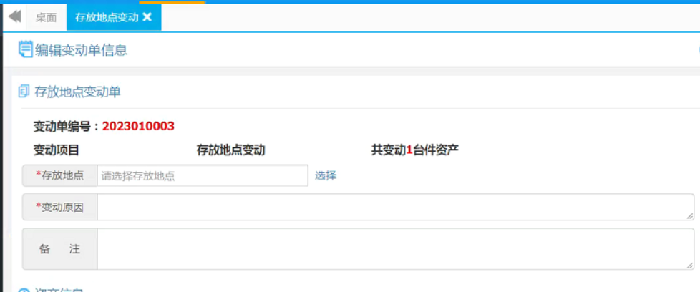
- 填写完成后，首先，点击[保存]，确认信息无误便可点击[复核]按钮，等待管理员审核，完成存放地点变动。
